
Інструкція студента Lab Practicum
Покрокова інструкція для першого входу і щоденної роботи
Версія інструкції: 14.09.2026
https://processlab-lms.com

Для кого ця інструкція
Документ написаний для користувача, який уперше відкрив платформу. Виконуйте дії послідовно. Назви кнопок і розділів наведені так, як вони відображаються в українському інтерфейсі.

Зміст
1. Перше знайомство
2. Реєстрація і вхід
3. Відновлення пароля
4. Навчальний профіль
5. Доступ до лабораторних
6. Виконання лабораторної
7. Звіти
8. Повідомлення
9. Типові проблеми

1. Перше знайомство з платформою
Lab Practicum — навчальна платформа для доступу до лабораторних робіт, теорії, інтерактивних моделей, тестів і звітів. Офіційна адреса: processlab-lms.com.
- Логотип у верхній частині сторінки повертає до основного кабінету.
- «Особистий кабінет» — перехід до робочої сторінки користувача.
- «Інструкція» — ця довідка на сайті.
- Дзвіночок — службові сповіщення; конверт — внутрішній месенджер.
- Меню профілю праворуч містить дані користувача, перемикання ролі (якщо ролей кілька) та вихід.
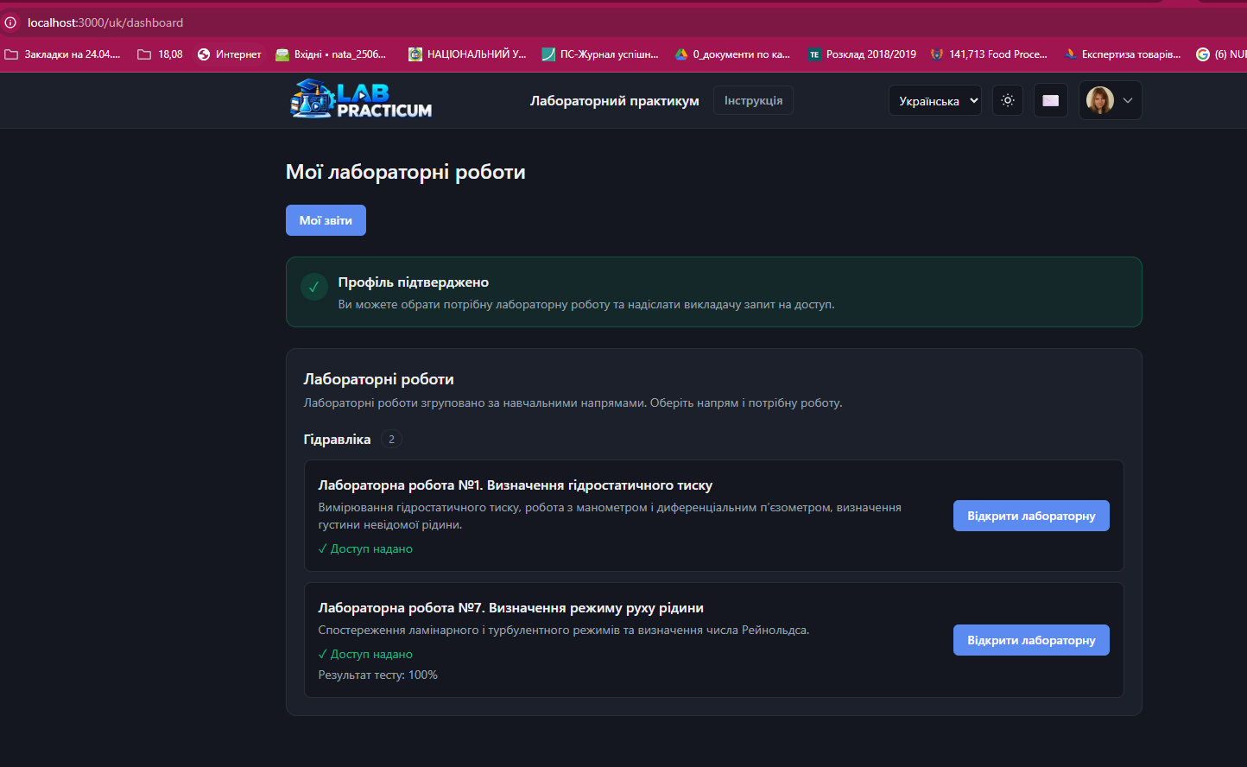
Рис. 1. Студентський кабінет після підтвердження профілю.

2. Реєстрація, запрошення і вхід

2.1. Самостійна реєстрація студента
1. Відкрийте сайт. Перейдіть на processlab-lms.com і натисніть «Вхід»/«Реєстрація».
2. Оберіть «Реєстрація». Вкажіть ПІБ, електронну пошту і пароль (не менше 6 символів).
3. Підтвердьте Email. Якщо система просить підтвердження, відкрийте лист Lab Practicum і перейдіть за посиланням.
4. Увійдіть. Після підтвердження адреси використовуйте свій Email і пароль.

2.2. Вхід через Google
На сторінці входу можна скористатися кнопкою «Продовжити з Google». Після авторизації система поверне вас у Lab Practicum.

2.3. Вхід за персональним запрошенням
1. Відкрийте лист-запрошення, надісланий адміністратором.
2. Перейдіть за кнопкою/посиланням у листі.
3. Встановіть пароль на сторінці Lab Practicum.
4. Після успішного встановлення пароля увійдіть у платформу.
Важливо
Не передавайте пароль іншим людям. Адміністратор і викладач не повинні запитувати ваш пароль.

3. Якщо забули пароль
1. На сторінці входу введіть свій Email.
2. Натисніть «Забули пароль?».
3. Надішліть посилання для відновлення.
4. Перевірте пошту (і папку «Спам»).
5. Перейдіть за посиланням і встановіть новий пароль.

4. Заповнення навчального профілю
Після першого входу студент має завершити навчальний профіль. До підтвердження профілю частина функцій може бути недоступною.
1. Оберіть університет зі списку.
2. Оберіть або введіть факультет / інститут.
3. Оберіть або введіть кафедру, якщо вона використовується.
4. Оберіть або введіть навчальну групу.
5. Вкажіть номер студентського / залікової книжки, якщо він потрібний.
6. Збережіть профіль.
Що відбувається далі
Після збереження профіль переходить у стан очікування. Викладач вашого університету або адміністратор бачить службове сповіщення і може підтвердити профіль.

5. Доступ до лабораторних робіт
Підтверджений профіль не означає автоматичний доступ до всіх лабораторних. Спочатку лабораторна має бути доступна вашому університету, а потім доступ надається конкретному студенту або групі.
1. Відкрийте «Особистий кабінет».
2. Знайдіть потрібну лабораторну роботу.
3. Якщо є кнопка «Запросити доступ» — натисніть її.
4. Статус зміниться на «Очікує підтвердження».
5. Після схвалення викладачем/адміністратором з’явиться «Доступ надано» і кнопка «Відкрити лабораторну».
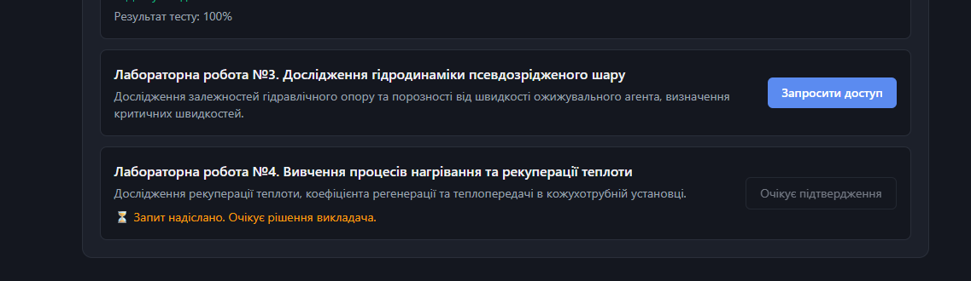
Рис. 2. Запит студента на доступ до лабораторної роботи.
Якщо доступ не з’явився
Оновіть сторінку. Якщо запит довго не опрацьовується, напишіть викладачу через внутрішній месенджер.

6. Як виконувати лабораторну роботу
1. Відкрийте теорію. Ознайомтеся з метою, схемою установки, формулами і порядком виконання.
2. Перейдіть до «Лабораторна робота». Старі інтерактивні роботи запускаються через Ruffle (SWF). Нові роботи можуть мати нативний веб-інтерфейс.
3. Виконайте досліди. Записуйте числові результати, які потрібні для звіту.
4. Пройдіть тест. Кількість питань, прохідний бал, число спроб і час задаються для конкретної роботи.
5. Перевірте результат. У кабінеті відображаються ваші власні бали та історія спроб.
Для SWF/Ruffle
Не закривайте вкладку під час досліду, якщо модель не зберігає стан. На невеликих екранах зручніше використовувати альбомну орієнтацію.

7. Звіти студента

7.1. Створення звіту
1. Відкрийте доступну лабораторну.
2. Натисніть «Створити / відкрити звіт».
3. Або відкрийте «Мої звіти» з кабінету.
4. Заповніть поля звіту. Для окремих лабораторних можуть бути спеціальні таблиці експериментальних даних і автоматичні розрахунки.

7.2. Статуси звіту
Статус | Що означає
Чернетка (draft) | Можна редагувати й видалити.
Подано (submitted) | Звіт очікує перевірки; редагування тимчасово недоступне.
На доопрацювання (needs_revision) | Викладач залишив зауваження. Виправте звіт і подайте повторно.
Прийнято (approved) | Звіт перевірений і прийнятий.
Архів (archived) | Завершений звіт перенесено в архів.

7.3. Подання і повторне подання
1. Перед поданням переконайтеся, що поля збережені. У сучасному редакторі частина полів автозберігається.
2. Натисніть «Подати на перевірку».
3. Якщо викладач повернув роботу — прочитайте коментарі.
4. Внесіть зміни, збережіть і натисніть «Повторно подати на перевірку».
5. Система зберігає версії подань, тому попередня версія не втрачається.
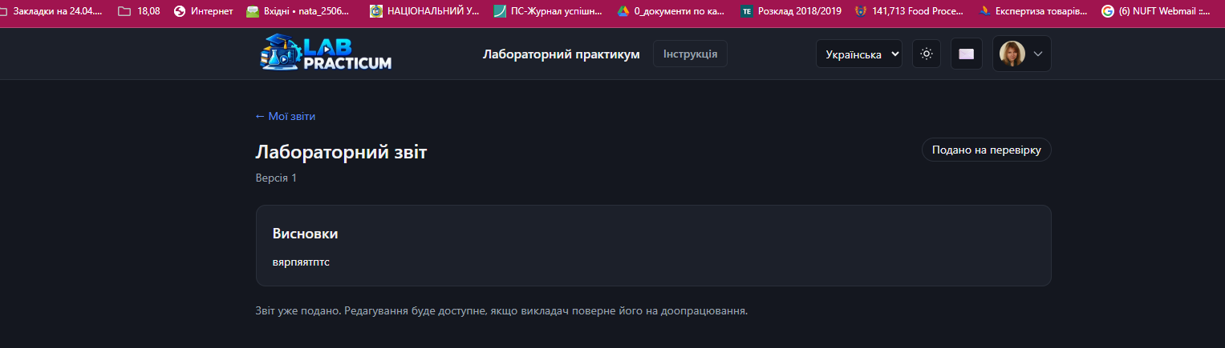
Рис. 3. Поданий лабораторний звіт у студентському кабінеті.

8. Повідомлення і службові сповіщення
- Дзвіночок у Header — службові сповіщення системи.
- Конверт — внутрішній месенджер.
- Непрочитані події/повідомлення позначаються лічильником.
- Викладач може написати студенту в контексті лабораторної або звіту.

9. Типові проблеми
- Не бачу лабораторну: перевірте, чи профіль підтверджений і чи лабораторна доступна університету.
- Кнопка «Запросити доступ» не зникає: оновіть сторінку після рішення викладача.
- SWF не запускається: перезавантажте сторінку, використовуйте сучасний Chrome/Edge; за потреби спробуйте ПК замість телефону.
- Лист не прийшов: перевірте «Спам», правильність Email і зачекайте кілька хвилин.
- Не можу редагувати submitted/approved звіт: це очікувана поведінка. Редагування знову доступне після повернення на доопрацювання.

Швидкий контрольний список
- Можу увійти
- Профіль заповнений і підтверджений
- Бачу потрібні лабораторні
- Знаю, як запросити доступ
- Знаю порядок Теорія → Лабораторна → Тест
- Знаю, де «Мої звіти»
- Розрізняю дзвіночок і конверт
Підтримка
Якщо проблема не вирішується після оновлення сторінки та повторного входу, зафіксуйте: роль користувача, URL сторінки, точний текст помилки та скріншот. Це значно прискорює діагностику.

